Муниципальное бюджетное общеобразовательное учреждение Пестриковская 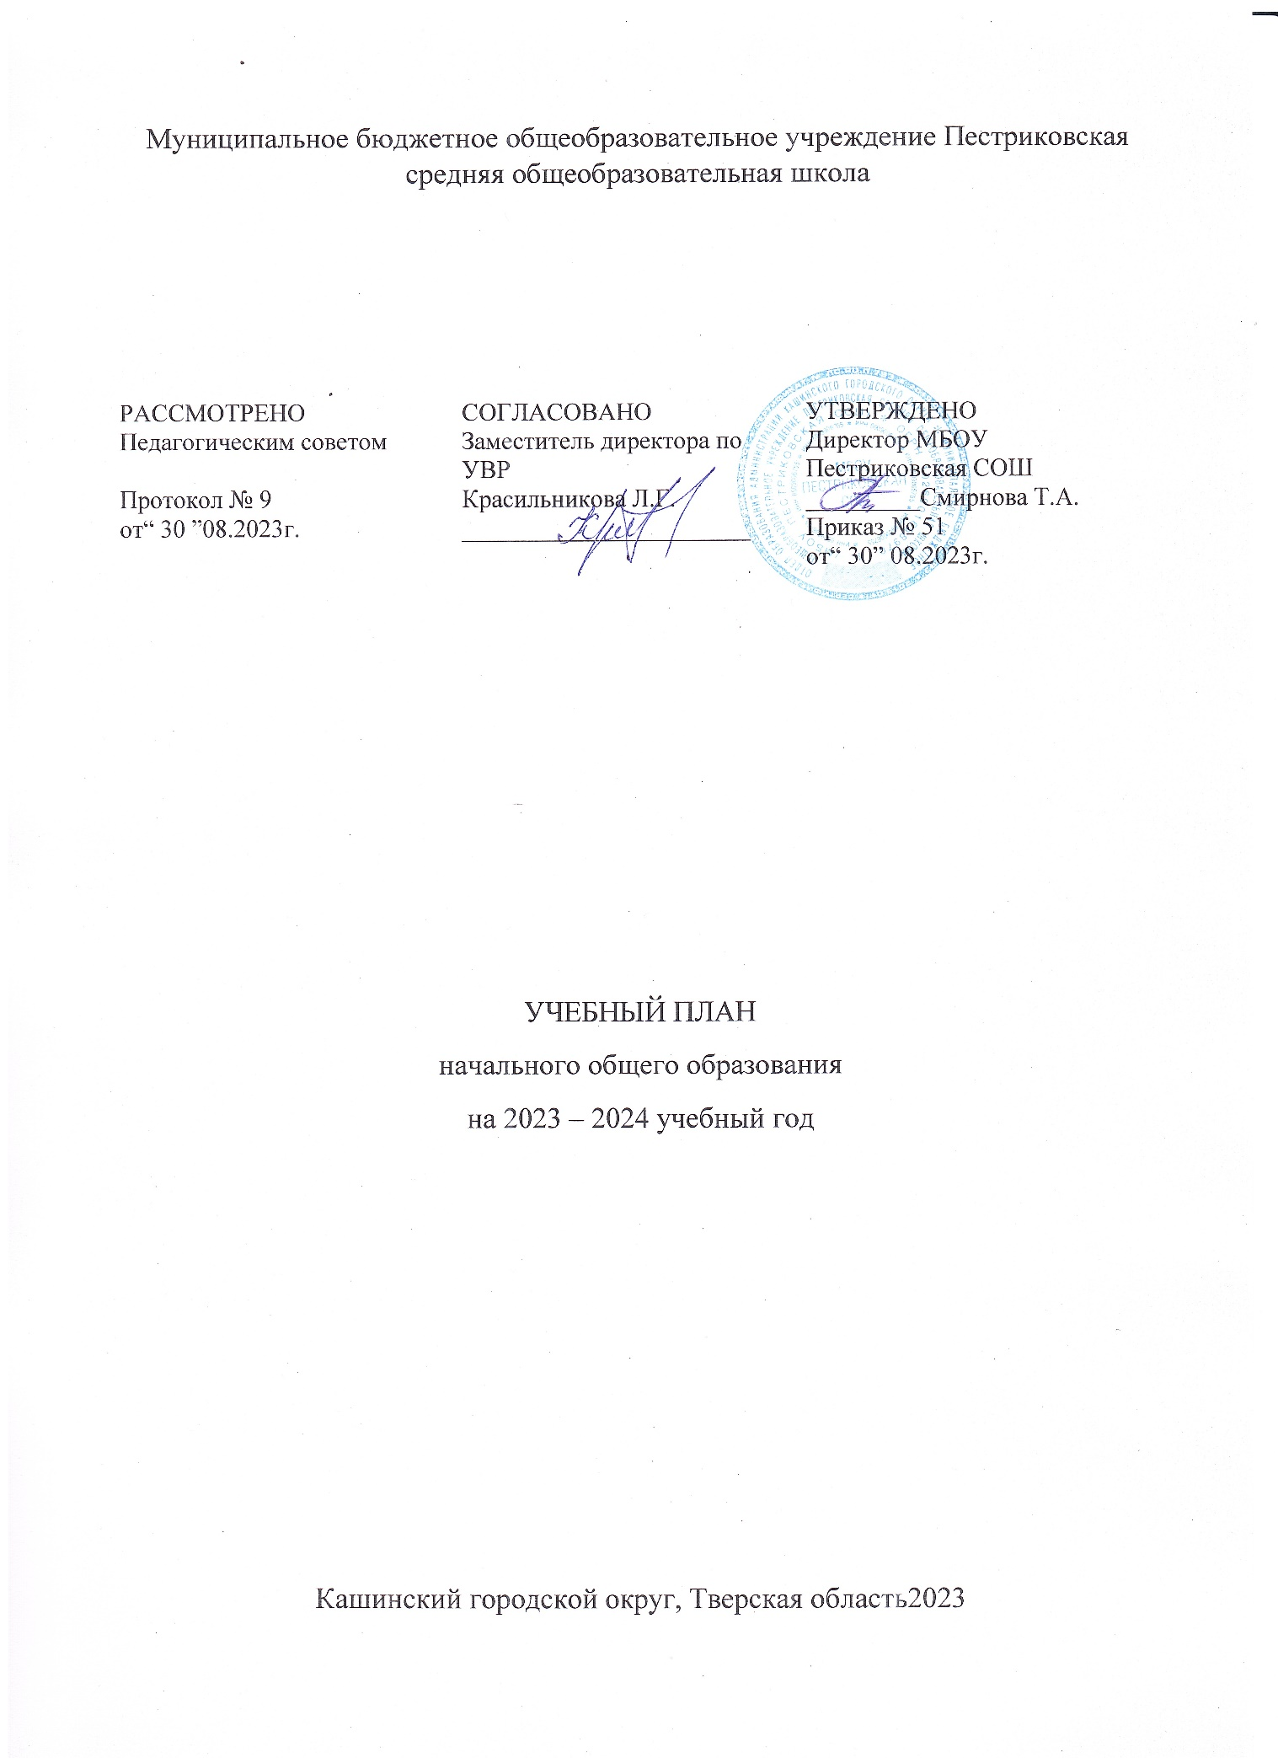
ПОЯСНИТЕЛЬНАЯ ЗАПИСКА

Учебный план начального общего образования Муниципальное бюджетное общеобразовательное учреждение Пестриковская средняя общеобразовательная школа(далее - учебный план) для 1-4 классов, реализующихосновную образовательную программу начального общего образования, соответствующую ФГОС НОО (приказ Министерства просвещения Российской Федерации от 31.05.2021 № 286 «Об утверждении федерального государственного образовательного стандарта начального общего образования»), фиксирует общий объём нагрузки, максимальный объём аудиторной нагрузки обучающихся, состав и структуру предметных областей, распределяет учебное время, отводимое на их освоение по классам и учебным предметам.
Учебный план является частью образовательной программыМуниципальное бюджетное общеобразовательное учреждение Пестриковская средняя общеобразовательная школа, разработанной в соответствии с ФГОС начальногообщего образования, с учетом Федеральной образовательнойпрограммой начального общего образования, и обеспечивает выполнениесанитарно-эпидемиологических требований СП 2.4.3648-20 игигиенических нормативов и требований СанПиН 1.2.3685-21.
Учебный год в Муниципальное бюджетное общеобразовательное учреждение Пестриковская средняя общеобразовательная школаначинается01.09.2023и заканчивается 20.05.2024.
Продолжительность учебного года в 1 классе - 33 учебные недели во 2-4 классах – 34 учебных недели.
Максимальный объем аудиторной нагрузки обучающихся в неделю составляет в 1 классе - 21 час, во 2 – 4 классах – 23 часа.
Образовательная недельная нагрузка распределяется равномерно в течение учебной недели, при этом объем максимально допустимой нагрузки в течение дня составляет:
- для обучающихся 1-х классов - не превышает 4 уроков и один раз в неделю -5 уроков.
- для обучающихся 2-4 классов - не более 5 уроков.
Распределение учебной нагрузки в течение недели строится таким образом, чтобы наибольший ее объем приходился на вторник и (или) среду. На эти дни в расписание уроков включаются предметы, соответствующие наивысшему баллу по шкале трудности либо со средним баллом и наименьшим баллом по шкале трудности, но в большем количестве, чем в остальные дни недели.
Изложение нового материала, контрольные работы проводятся на 2 - 4-х уроках в середине учебной недели. Продолжительность урока (академический час) составляет 45 минут, за исключением 1 класса.
Обучение в 1-м классе осуществляется с соблюдением следующих дополнительных требований:
- учебные занятия проводятся по 5-дневной учебной неделе и только в первую смену;
- использование «ступенчатого» режима обучения в первом полугодии (в сентябре, октябре - по 3 урока в день по 35 минут каждый, в ноябре-декабре - по 4 урока по 35 минут каждый; январь - май - по 4 урока по 40 минут каждый).
- Продолжительность выполнения домашних заданий составляет во 2-3 классах - 1,5 ч., в 4 классах - 2 ч.
С целью профилактики переутомления в календарном учебном графике предусматривается чередование периодов учебного времени, сессий и каникул. Продолжительность каникул в течение учебного года составляет не менее 30 календарных дней, летом — не менее 8 недель. Для первоклассников предусмотрены дополнительные недельные каникулы в середине третьей четверти.
Учебные занятия для учащихся 2-4 классов проводятся по5-и дневной учебной неделе.
Учебный план состоит из двух частей — обязательной части и части, формируемой участниками образовательных отношений. Обязательная часть учебного плана определяет состав учебных предметов обязательных предметных областей.
Часть учебного плана, формируемая участниками образовательных отношений, обеспечивает реализацию индивидуальных потребностей обучающихся. На 2023-2024 уч.год в учебный план включен 1 час физической культуры в 1-3 классах в части, формируемой участниками образовательных отношений. Время, отводимое на данную часть учебного плана внутри не превышаетмаксимально допустимую недельную нагрузку обучающихся.
В Муниципальное бюджетное общеобразовательное учреждение Пестриковская средняя общеобразовательная школаязыком обучения является русский язык.

При изучении предметной области «Основы религиозных культур и светской этики» выбор одного из учебных модулей осуществляются по заявлению родителей (законных представителей) несовершеннолетних обучающихся.
При изучении предметов осуществляется деление учащихся на подгруппы.
Промежуточная аттестация–процедура, проводимая с целью оценки качества освоения обучающимися части содержания(четвертное оценивание) или всего объема учебной дисциплины за учебный год (годовое оценивание).
Промежуточная/годовая аттестация обучающихся за четверть осуществляется в соответствии с календарным учебнымграфиком.
Все предметы обязательной части учебного плана оцениваются по четвертям. Предметы из части, формируемой участникамиобразовательных отношений, являются безотметочными и оцениваются «зачет» или «незачет» по итогам четверти.
Промежуточнаяаттестация проходит на последней учебной неделе четверти.Формы и порядок проведения промежуточной аттестации определяются «Положением о формах, периодичности и порядке
текущего контроля успеваемости и промежуточной аттестации обучающихся Муниципальное бюджетное общеобразовательное учреждение Пестриковская средняя общеобразовательная школа.
Оценивание младших школьников в течение первого года обучения осуществляются в форме словесных качественных оценокнакритериальной основе, в форме письменных заключений учителя, по итогам проверки самостоятельных работ.
Освоение основных образовательных программ начального общего образования завершается итоговой аттестацией.Нормативный срок освоения ООП НОО составляет 4 года.

УЧЕБНЫЙ ПЛАН

Предметная область | Учебный предмет | Количество часов в неделю
 |  | 1 | 2 | 3 | 4
Обязательная часть
Русский язык и литературное чтение | Русский язык | 5 | 5 | 5 | 5
 | Литературное чтение | 4 | 4 | 4 | 4
Иностранный язык | Иностранный язык | 0 | 2 | 2 | 2
Математика и информатика | Математика | 4 | 4 | 4 | 4
Обществознание и естествознание ("окружающий мир") | Окружающий мир | 2 | 2 | 2 | 2
Основы религиозных культур и светской этики | Основы религиозных культур и светской этики | 0 | 0 | 0 | 1
Искусство | Изобразительное искусство | 1 | 1 | 1 | 1
 | Музыка | 1 | 1 | 1 | 1
Технология | Технология | 1 | 1 | 1 | 1
Физическая культура | Физическая культура | 2 | 2 | 2 | 2
Итого |  | 20 | 22 | 22 | 23
Часть, формируемая участниками образовательных отношений
Наименование учебного курса
физическая культура |  | 1 | 1 | 1 | 0
Итого |  | 1 | 1 | 1 | 0
ИТОГО недельная нагрузка |  | 21 | 23 | 23 | 23
Количество учебных недель |  | 33 | 34 | 34 | 34
Всего часов в год |  | 693 | 782 | 782 | 782

План внеурочной деятельности (недельный)
Муниципальное бюджетное общеобразовательное учреждение Пестриковская средняя общеобразовательная школа
Учебные курсы | Количество часов в неделю
 | 1 | 2 | 3 | 4
Разговоры о важном | 1 | 1 | 1 | 1
Читаем. считаем . наблюдаем. управляем | 1 | 1 | 1 | 1
" проектная деятельность в начальной школе" | 1 | 1 | 1 | 1
" Библиотечные уроки" | 0.5 | 0.5 | 0.5 | 0.5
Классный час | 1 | 1 | 1 | 1
ШСК " Нива" | 1 | 1 | 1 | 1
" Орлята России" | 1 | 1 | 1 | 1
" Кем быть?" | 0.5 | 0.5 | 0.5 | 0.5
Пластелиновая сказка | 1 | 1 | 0 | 0
Достопримечательности родного края | 1 | 1 | 1 | 1
Учимся для жизни " Фукциональная грамотность" | 1 | 1 | 1 | 1
кем быть | 0 | 0 | 1 | 1
ИТОГО недельная нагрузка | 10 | 10 | 10 | 10

